Министерство образования Московской области
Государственное бюджетное профессиональное образовательное учреждение Московской области
«Орехово-Зуевский техникум»

УТВЕРЖДАЮ
Зам.директора по МР
_____________ Е.Б.Купцова
«____» ____________ 2018 г.

МЕТОДИЧЕСКАЯ РАЗРАБОТКА
ОТКРЫТОГО УРОКА УЧЕБНОЙ ПРАКТИКИ

ПМ 03 Ремонт и наладка электродвигателей, генераторов,
трансформаторов, пускорегулирующей и защитной аппаратуры

по профессии среднего профессионального образования
35.01.15 Электромонтер по ремонту и обслуживанию
электрооборудования в сельскохозяйственном производстве

Разработала:
Карелина Татьяна Юрьевна
мастер производственного обучения

Дата проведения 16.10.2018
Группа 69 (3 курс обучения)

РАССМОТРЕНА
на заседании ЦК мастеров п/о и
преподавателей профессионального цикла
Протокол № __ от ___________________
Председатель ЦК
_____________________Т.Ю.Карелина

2018 год
Тема урока: «Монтаж, подключение и наладка щита управления (ЩУ) 3-фазным асинхронным электродвигателем. Дублирование управления»

Цели урока:
- Обучить приемам дублирования управления работой электродвигателя.
- Развивать умение читать монтажную схему: масштабирование, разметка
- Воспитывать активность и самостоятельность в учебно-трудовой деятельности

Развитие компетенций:
ПК 3.1 Выполнять наладку электродвигателей, генераторов, трансформаторов, пускорегулирующей и защитной аппаратуры
ОК 1 Понимать сущность и социальную значимость будущей профессии, проявлять к ней устойчивый интерес
ОК 2 Организовывать собственную деятельность, исходя из цели и способов ее достижения
ОК 3 Анализировать рабочую ситуацию, осуществлять текущий и итоговый контроль, оценку и коррекцию собственной деятельности, нести ответственность за результаты своей работы
ОК 7 Организовывать собственную деятельность с соблюдением требований охраны труда и экологической безопасности
Педагогические технологии: ИКТ, письменного инструктирования, классическая, проблемная
Межпредметные связи: МДК 03.01 Технология наладки электродвигателей, генераторов, трансформаторов, ОП.02. Основы электротехники
Материально-техническое обеспечение одного рабочего места:
- Набор инструмента: пассатижи, бокорезы, круглогубцы, набор отверток, монтажный нож, шуруповерт, уровень, рулетка
- Электроустановочные изделия открытого монтажа: выключатель автоматический трехполюсный (1 шт.), выключатель автоматический однополюсный (1 шт.), контактор с дополнительным блоком контактов с катушкой на 220 В (2 шт.), тепловое реле (1 шт.), кросс-модуль (или шины заземляющие и нулевые) (1 шт.), трехкнопочная станция (1 шт.), корпус металлический (ЩУ) с кнопками управления (1 шт.), ЗНИ (20 шт.), стационарная вилка, стационарная розетка, сигнальная лампа.
- Расходные материалы: кабельный канал 100х60, заглушки для кабельного канала 100х60, труба ПВХ ø20 мм, гофротруба ø20 мм, клипса-крепеж для трубы ø20 мм, провод одножильный 1,5, провод многожильный 1,5
- Общее оборудование: стусло подъемно-поворотное, стусло с ножовкой
Дидактический материал: презентация «Дублирование управления. Разметка», электрическая схема подключения, монтажная схема подключения
Вид работ:
«Монтаж, подключение и наладка щита управления (ЩУ) 3-фазным асинхронным электродвигателем. Дублирование управления

ТЕХНОЛОГИЧЕСКАЯ КАРТА УРОКА
Этапы занятия, основное содержание | Вре-мя мин. | Действия мастера производственного обучения | Действия обучающегося | Формы работы | Результат
Организационный момент | 5 | Проверка наличия обучающихся, организация внимания, проверка готовности к уроку (наличие спецодежды). | Переодеваются, слушают, настраиваются на работу |  | Психологическая настроенность, готовность к уроку.
Вводный инструктаж – 30 минут
актуализация знаний | 10 | Проверка знаний обучающихся по вопросам:  - Какую работу электродвигателя называют реверсивной?  - За счет чего достигается реверсивная работа электродвигателя?  - Какие устройства позволяют нам управлять работой электродвигателя дистанционно?  - Что происходит при одновременном срабатывании двух контакторов?  - Какие способы защиты вы знаете? | Отвечают на вопросы, обосновывают свои ответы, обмениваются мнениями, дополняют друг друга | фронтальная индивидуальная | Осознание того, что уже освоено и того, что необходимо изучить подробнее  Формирование умения выражать свои мысли, умения понимать и слушать других, учитывать разные мнения.
объяснение нового материала | 20 | Организация подводящего к теме диалога, обсуждения, обмена мнениями (показ презентации)  Дублировать - выполнять параллельно с кем-либо одну и ту же или схожую работу для обеспечения надежности.  Необходимость может возникнуть довольно часто, например, при управлении двигателем из двух разных помещений или в одном большом помещении, но с противоположных сторон или на разных уровнях высот, и т.п. На прошлом уроке мы с вами включали в схему аварийную кнопку «Стоп» с зуммером. Мы работали по описанию, сейчас давайте посмотрим на электрическую схему. | Слушают, участвуют в обсуждении, высказывают свои предположения | фронтальная индивидуальная | Понимание принципа дублирования управления  Формирование мыслительных операций: анализ, сравнение, обобщение, умение находить и выделять необходимую информацию, умение делать предположения и обосновывать их
 |  | Предлагает прочитать электрическую схему  Ставит перед обучающимися проблемную ситуацию.  Мы выяснили, что дублирующую кнопку «Стоп» необходимо подключать последовательно. Давайте вместе подумаем, каким способом нужно подключить кнопки «Вперед» и «Назад»?  Показывает схему. Подводит итог, обобщает сказанное  Кнопки управления подключаются параллельно, а кнопка «Стоп» - последовательно. Необходимо обратить особое внимание на то, что провода не должны быть перепутаны. В этом случае может возникнуть вероятность срабатывания электродвигателя сразу при включении SF. | Читают схему по вопросам  Вспоминают способы соединения элементов электрической цепи, делают выводы  Слушают, воспринимают, анализируют схему | фронтальная  индивидуальная | Умение читать электрическую схему  Актуализация знаний и установление межпредметных связей  Формирование знаний о порядке подключения дублирующих кнопок
 |  | Сообщение задания на учебную практику. Разбор монтажной схемы (масштабирование, разметка, измерение).  Напоминает правила охраны труда при работе в мастерской |  | фронтальная | Умение читать монтажную схему. Понимание правил разметки и расположения элементов
Текущий инструктаж – 165 минут
 |  | Организует самостоятельную работу, наблюдает за работой обучающихся, контролирует выполнение работ, производит обход рабочих мест:  − за правильностью выполнения трудовых приемов, умения пользоваться инструментом;  − за качеством выполнения монтажа установочных изделий согласно разметке на монтажной схеме;  − за качеством соединения проводников в контактах изделий;  − за качеством монтажа проводников;  − за организацией рабочего места и соблюдения правил охраны труда | Выполняют самостоятельную работу, производят самоконтроль | индивидуальная | Организация собственной деятельности с соблюдением норм охраны труда  Сформированность приемов монтажа кабеленесущих систем  Качественный монтаж проводников согласно электрической схемы  Умение анализировать рабочую ситуацию  Выполнение задания
Заключительный инструктаж – 40 минут
 | 20 | Проверка работ (по мере готовности), подведение итогов урока, анализ выполнения работ, разбор типичных ошибок. | Наблюдают, поясняют, делают выводы | индивидуальная | Умение оценить себя, удовлетворенность результатом труда
 | 20 | Контролирует уборку рабочих мест | Демонтаж. Уборка рабочих мест, сдача инструмента и комплектующих изделий | фронтальная  индивидуальная | убранное рабочее место

Приложение 1
Электрическая схема
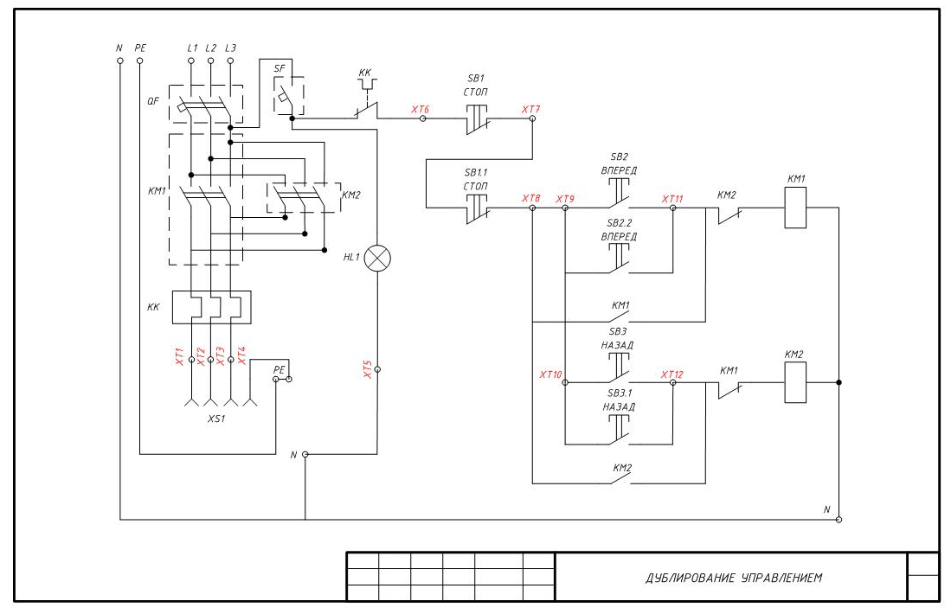

Приложение 2
Монтажная схема
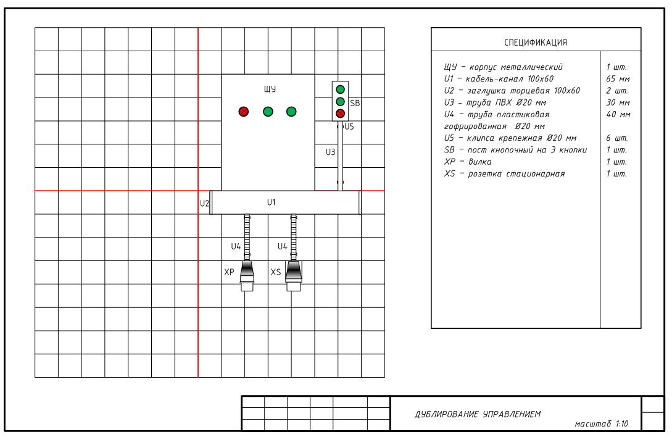

Приложение 3
Критерии оценок

«отлично»
схема работоспособна, собрана согласно электрической схеме
соблюдены размеры, указанные на монтажной схеме (3 из 4)
нет нарушений правил охраны труда во время выполнения задания
чистота рабочего места во время и после выполнения работ

«хорошо»
схема работоспособна, собрана согласно электрической схеме (допускается 1-2 недочета)
соблюдены размеры, указанные на монтажной схеме (2 из 4)
нет нарушений правил охраны труда во время выполнения задания
чистота рабочего места во время и после выполнения работ

«удовлетворительно»
схема частично работоспособна
соблюдены размеры, указанные на монтажной схеме (2 из 4)
были замечания по охране труда во время выполнения работы
чистота рабочего места во время и после выполнения работ

«неудовлетворительно»
схема неработоспособна
не соблюдены размеры, указанные на монтажной схеме
были замечания по охране труда во время выполнения работы
чистота рабочего места во время и после выполнения работ

